Dodavatel:  Stamed s.r.o.  Vřesová 667  33008 Zruč-Senec  Česká republika  IČO: 29161941, DIČ: CZ29161941,  Telefon: +420 725323111  Fax:  Mobil:  E-mail: obchod@stamed.cz  WWW: www.stamed.cz |  | Odběratel - sídlo: | Integrované centrum sociálních služeb Jihlava, příspěvková organizace  Žižkova, 2075/106  58601 Jihlava  Česká republika IČO: 00400840
 |  | Poštovní adresa: | Integrované centrum sociálních služeb  Jihlava, příspěvková organizace  Žižkova, 2075/106  58601 Jihlava  Česká republika
 |  | Místo určení: | Domov pro seniory Jihlava - Lesnov  Pod rozhlednou 3448/10  58601 Jihlava 1  Česká republika
Forma úhrady:  Způsob dopravy:  Termín:  Vystaveno: | 30.04.2024  22.04.2024
 |  | Číslo poptávky:
NurseLog Server Professional - až pro 300 uživatelských pokojů, 19" rack  1,00 ks ERTS0001-46 |  | 17 848,21 | 12,00 | 17 848,21 | 19 990,00
Licence NurseLog - Wireless BT protokol, bez limitu počtu uživatelů  1,00 ERTS0001-51 |  | 25 397,32 | 12,00 | 25 397,32 | 28 445,00
NurseTab - dotykový terminál na sesternu se sluchátkem a stojánkem, LAN / WLAN, včetně licencí  3,00 ks 14 758,00  ERTH0002-9 |  |  | 12,00 | 44 274,00 | 49 586,88
NurseTab - dotykový terminál na pokoj klientů 8", LAN / WLAN, včetně licencí  45,00 ks 11 611,00  ERTH0001-5 |  |  | 12,00 | 522 495,00 | 585 194,40
NurseCare rozhraní pro připojení drátových i bezdrátových prvků BTG s RFID pro Nurs  48,00 ks ERTW0015 |  | eTab  4 520,00 | 12,00 | 216 960,00 | 242 995,20
Licence NurseTab NurseCall - software pro Room  ERTS0004 | Tab  1,00 | 11 682,14 | 12,00 | 11 682,14 | 13 084,00
Licence NurseTab pro VoIP volání  ERTS0008 | 1,00 | 25 428,57 | 12,00 | 25 428,57 | 28 480,00
Licence NurseTab Info Module  ERTS0012 | 1,00 ks | 19 616,07 | 12,00 | 19 616,07 | 21 970,00
Signalizační pokojové světlo - 4 barvy, drátové, bez modulu  45,00 ks ERTH0006 |  | 1 139,00 | 12,00 | 51 255,00 | 57 405,60
Signalizační pokojové světlo - 4 barvy, bezdrátový BTGR modul  10,00 ks ERTW0006 |  | 2 795,00 | 12,00 | 27 950,00 | 31 304,00
Koncové tlačítko účastníka (hruška), pro připojení s bezdrátovou zásuvkou  74,00 ks ERTW0007 |  | 1 006,00 | 12,00 | 74 444,00 | 83 377,28
Bezdrátová zásuvka RJ45 pro připojení bezdrátového účastnického tlačítka  74,00 ks ERTW0009 |  | 1 553,00 | 12,00 | 114 922,00 | 128 712,64
Vážený zákazníku, na základě Vaší poptávky si Vám dovolujeme předložit cenovou nabídku na instalaci signalizačního sistému sestra-klient pro objekt A.
Označení dodávky Množství MJ Sleva [%] Cena za MJ Sazba DPH Základ [Kč] Celkem [Kč]

Označení dodávky Množství MJ Sleva [%] Cena za MJ Sazba DPH |  |  |  |  | Základ [Kč] | Celkem [Kč]
Držák na stěnu pro Nurse call uživatelské tlačítko k lůžku  74,00 ks 204,00  ERTH0072 |  |  |  | 12,00 | 15 096,00 | 16 907,52
Bezdrátové tlačítko reset/přítomnost personálu s táhlem nouzového volání do vlhkého prostředí  52,00 ks ERTW0011-3 |  |  | 1 612,00 | 12,00 | 83 824,00 | 93 882,88
Bezdrátové tlačítko nouzového volání a reset/přítomnost personálu  9,00 ks ERTW0013 |  |  | 1 405,00 | 12,00 | 12 645,00 | 14 162,40
NurseCare rozhraní pro připojení drátových i bezdrátových prvků BTGN node  4,00 ks ERTW0014-1 |  |  | 2 189,00 | 12,00 | 8 756,00 | 9 806,72
Adaptér pro napájení koncových prvků baterií C2450 - včetně baterie  136,00 ks ERTW0003 |  |  | 384,00 | 12,00 | 52 224,00 | 58 490,88
19" rozvaděč jednodílný 9U/500mm  1,00 ks 9U500_19 |  |  | 8 900,00 | 12,00 | 8 900,00 | 9 968,00
19" rozvaděč jednodílný 6U/500mm  4,00 6U500_19 |  |  | 7 800,00 | 12,00 | 31 200,00 | 34 944,00
FSP/Fortron UPS CHAMP 1000 VA rack 2U  4,00 PPF9001401 |  |  | 11 415,00 | 12,00 | 45 660,00 | 51 139,20
PoE Switch 18 portů, 16 POE portů, včetně adaptérů 4.3 A  4,00 ks ERTH0075 |  |  | 5 763,00 | 12,00 | 23 052,00 | 25 818,24
Napájecí zdroj 8.4 A 24VDC 2,00 ks  ERTH0039 |  |  | 2 552,55 | 12,00 | 5 105,10 | 5 717,71
Síťový kabel, drát, CAT5E, UTP, LSOH, včetně konekt  2 000,00  CAT5E |  | orů RJ45  M | 19,00 | 12,00 | 38 000,00 | 42 560,00
Instalace datového kabelu 2 000,00  IDK_CRT |  | M | 95,00 | 12,00 | 190 000,00 | 212 800,00
Dvojlinka nestíněná 2x0,75mm černo/rudá, 1m  DVOJLINKA | 150,00 | M | 22,00 | 12,00 | 3 300,00 | 3 696,00
Instalace napájecího kabelu  INK_CRT | 150,00 | M | 107,00 | 12,00 | 16 050,00 | 17 976,00
Kabelová lišta EKD 60X40 bezhalogenová  EKD 60X40 HF | 75,00 | M | 386,00 | 12,00 | 28 950,00 | 32 424,00
Kabelová lišta EKD 20X20 bezhalogenová  EKD 20X20 HF | 200,00 | M | 148,00 | 12,00 | 29 600,00 | 33 152,00
Kabelová lišta EKD 20X10 bezhalogenová  EKD 20X10 HF | 210,00 | M | 96,00 | 12,00 | 20 160,00 | 22 579,20
Instalace kabelové lišty  IKL_CRT | 485,00 | M | 135,00 | 12,00 | 65 475,00 | 73 332,00
Konfigurace serveru dle požadavku zákazníka  KS_CRT | 1,00 |  | 20 750,00 | 12,00 | 20 750,00 | 23 240,00
Deinstalace starého systému - 1 pokoj  DISS_CRT | 53,00 |  | 250,00 | 12,00 | 13 250,00 | 14 840,00
Instalační krabička pro konektory/ovladače na zeď  190,00 ERTSP0005 |  | ks | 114,00 | 12,00 | 21 660,00 | 24 259,20
Označení dodávky Množství | MJ | Sleva [%] | Cena za MJ Sazba DPH |  | Základ [Kč] | Celkem [Kč]
Instalace koncového zařízení vč. montážního materiálu  263,00  IKZ_CRT | ks |  | 350,00 | 12,00 | 92 050,00 | 103 096,00
Stavební práce 15,00  SP_CRT | hod |  | 1 120,00 | 12,00 | 16 800,00 | 18 816,00
RFID identifikační čip černý Sebury MiFARE  40,00 0213N | ks |  | 65,00 | 12,00 | 2 600,00 | 2 912,00
Rekapitulace DPH v Kč
Základ 0% 0,00 DPH 0% 0,00  Základ 12% 1 997 379,41 DPH 12% 239 685,54  Základ 21% 0,00 DPH 21% 0,00  Celkem 1 997 379,41 239 685,54 | Základ [Kč] 1 997 379,41  Celkem [Kč] 2 237 064,95
Registrace: 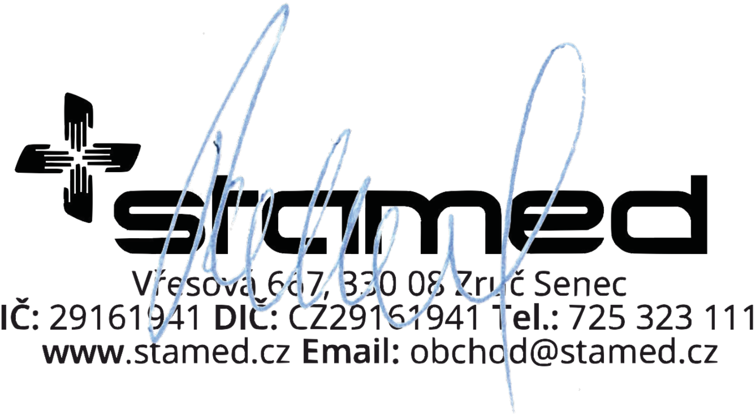
Evidováno u Krajského soudu v Plzni pod číslem C 27962
Razítko a podpis

